Guide de réalisation

Les carnets-fleur d'Alain Marc
Alain Marc propose dans un atelier la réalisation d'un carnet, initialement un carnet de voyage, dont le pliage est inspiré des origamis.
Pour télécharger du pdf. Si le texte ci-dessous s'affiche mal, patientez ou relancez la page, c'est parce qu'il est gros et prend du temps à charger.

Plan de réalisation
- découper, dessiner et peindre les 5 panneaux
  - Éventuellement les protéger par un vernis
- former les plis de chaque panneau individuellement
- préparer les couvertures
- faire le collage final

Matériel nécessaire
Pour télécharger le pdf

Montage
Bien que le pliage et le montage du carnet-fleur semblent a priori complexes, ce n'est pas le cas, ils reposent sur un module classique de l'origami qui consiste à replier une feuille, en l'occurrence carrée, sur une partie d'elle-même. On commence par plier une feuille carrée suivant une diagonale, on la déplie et la retourne, puis on la plie et déplie suivant chacune des médianes du carré. On a ainsi des plis qui vont permettre de replier la feuille sous la forme d'un plus petit carré. Ce pliage est un petit coup de main qui s'apprend vite. Démonstration:
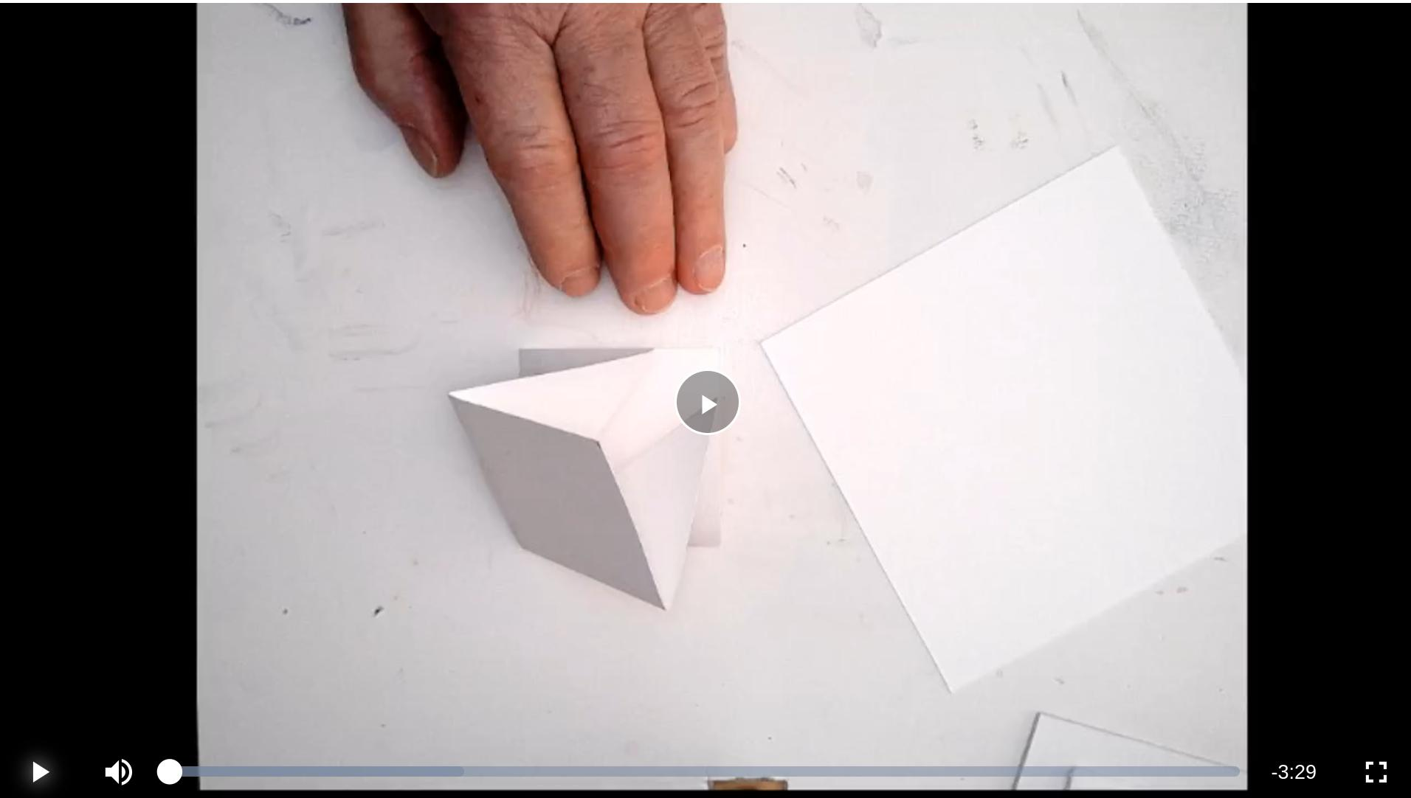
Cette vidéo a été faite pour montrer la technique du pliage, qui est somme toute assez simple et à la portée de tout le monde un tant soit peu soigneux. Bien sûr, il faudra être très attentif à l'orientation des pages, et compléter par la couverture.
Remarque : les plis peuvent, mais ce n'est pas conseillé, être faits une fois le collage effectué, mais avant le collage des couvertures (sinon le dernier pliage central serait difficile à réaliser proprement avec du papier épais comme le papier d'aquarelle).
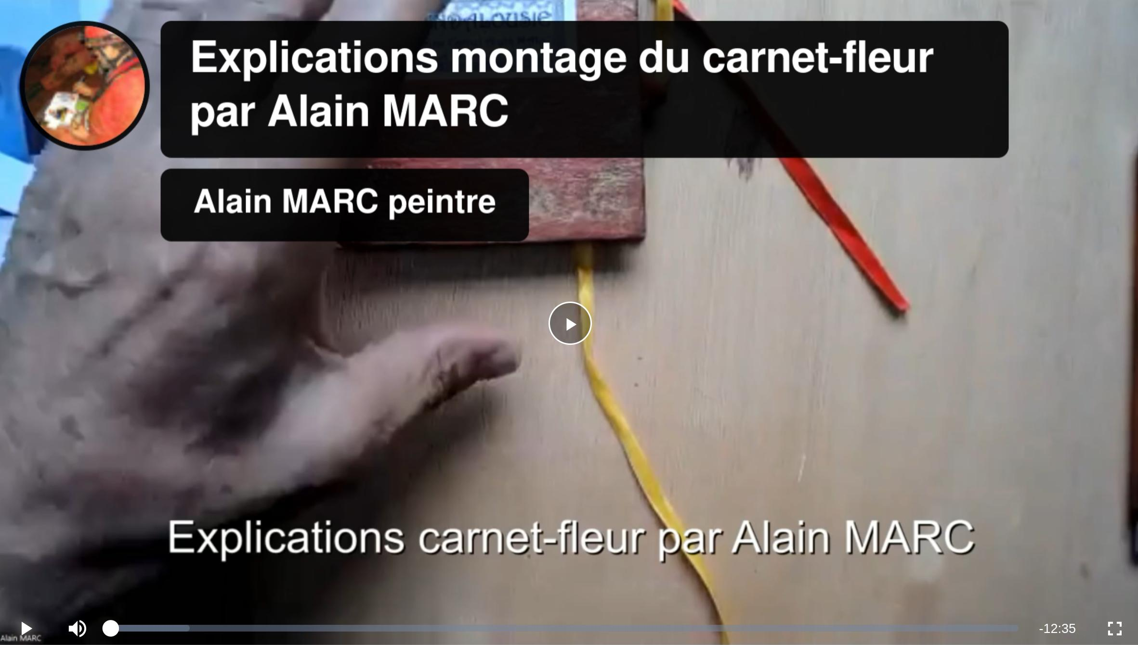

Construction d'un gabarit pour impression
Ce modèle permet d'organiser les images dans LibreOffice Draw afin de les imprimer, le voici pour présentation dans le format pdf: template-carnet-fleur-a4.pdf, on peut le télécharger ici en format odg pour le compléter avec LibreOffice. Il suffit de remplacer les carrés hachurés en bleu par les images d'aquarelle, puis d'imprimer page par page en portant attention au recto verso. Si vous êtes capables d'installer LibreOffice vous allez être capable d'imprimer votre carnet-fleur après avoir suivi les 2 petits tutoriels.
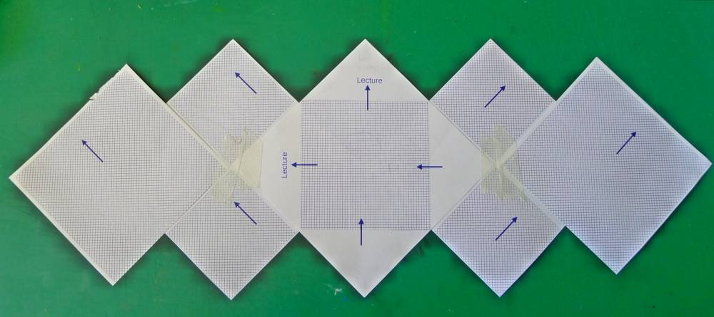
Voici un test du montage du modèle (sans les images)
Recto
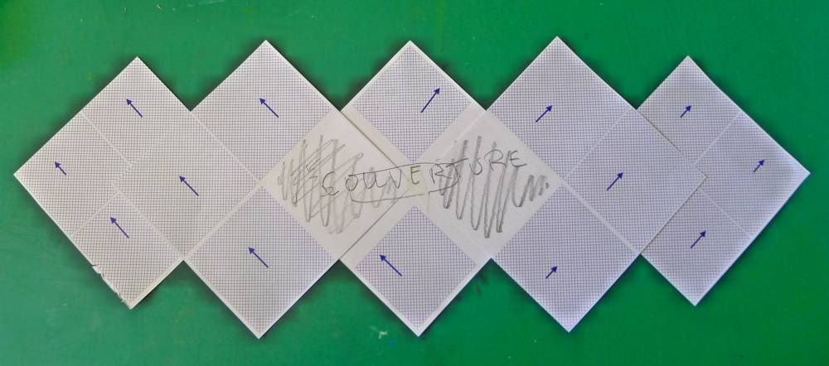
Verso
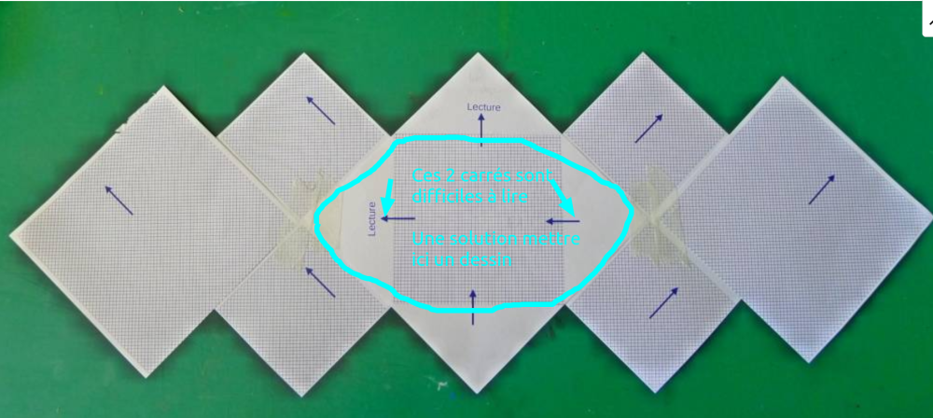
Autre solution recto
Ce modèle, est en fait le document qui va servir à imprimer le carnet recto-verso. Il comprend 6 pages, 3 rectos et 3 versos, est prévu pour un papier A4; en regardant le pdf et les photos précédentes, on comprend comment il a été dessiné pour faciliter l'impression avec le moins d'erreur possible. o).
Une fois les pages imprimées recto-verso, il ne reste plus qu'à découper, plier, coller et mettre la couverture.
S'arranger pour que les aquarelles fassent entre 200pp et 300pp pour que ce soit très beau. Le plus simple est de partir d'images assez grandes pour ne pas avoir besoin de les agrandir une fois posées dans la page, rétrécir une image ne fera pas perdre en qualité (du moins de manière discernable).
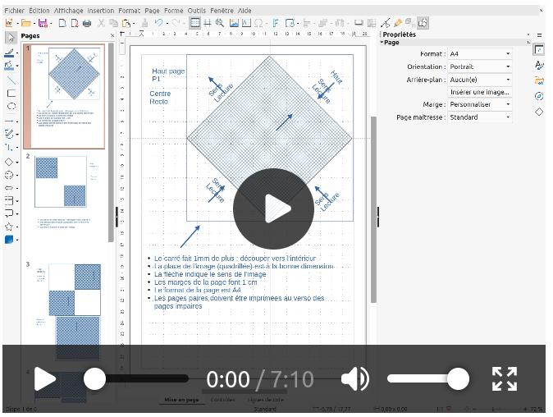  Présentation du document et de LibreOffice Draw | 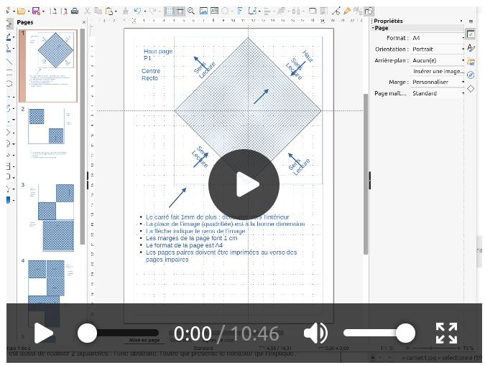  Insertion d'une image et préparation de l'impression

Fontes manuscript
J'en ai trouvé beaucoup ici : https://www.1001freefonts.com/fr/handwriting-fonts.php. Pour installer une fonte true typw il suffit de la mettre dans cd /usr/share/fonts/truetype/. Une fois installée, on efface la cache [sudo fc-cache -f -v] ou on redémarre. (J'ai dû effacer les fontes noto [sudo apt-get remove fonts-noto-core] car elles encomraient la liste des fontes.)
Retour aux carnets-fleur d'Alain Marc

